界面为窗口展示，显示美术图。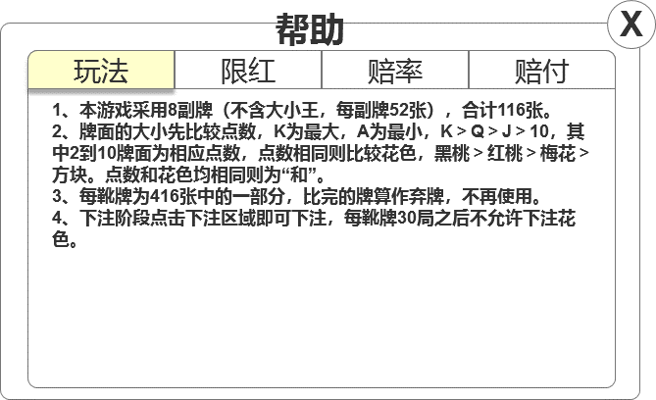

玩法列表显示：

1、本游戏采用8副牌（不含大小王，每副牌52张），合计116张。

2、牌面的大小先比较点数，K为最大，A为最小，K＞Q＞J＞10，其中2到10牌面为相应点数，点数相同则比较花色，黑桃＞红桃＞梅花＞方块。点数和花色均相同则为“和”。

3、每靴牌为416张中的一部分，比完的牌算作弃牌，不再使用。

4、下注阶段点击下注区域即可下注，每靴牌30局之后不允许下注花色。

限红显示：

|  |  |  |  |  |  |  |
| --- | --- | --- | --- | --- | --- | --- |
| 房间类型 | 龙 | 虎 | 和 | 庄赢 | 庄输 | 花色 |
| 新手房 | 2-100 | 2-100 | 2-100 | 2-100 | 2-100 | 2-100 |
| 进阶房 | 10-500 | 10-500 | 10-500 | 10-500 | 10-500 | 10-500 |
| 高级房 | 50-2500 | 50-2500 | 50-2500 | 50-2500 | 50-2500 | 50-2500 |
| 土豪房 | 200-10000 | 200-10000 | 200-10000 | 200-10000 | 200-10000 | 200-10000 |

赔率显示：

|  |  |  |
| --- | --- | --- |
| 投注点 | 赔付倍数 | 获胜条件 |
| 龙 | 2 | “龙”下注点的牌大于“虎”下注点的牌 |
| 虎 | 2 | “虎”下注点的牌大于“龙”下注点的牌 |
| 庄赢 | 1.96 | 开奖结果为“龙”或“虎”，且“龙”或“虎”中获胜一方的下注点的下注金额＜失败一方 |
| 庄输 | 1.96 | 开奖结果为“龙”或“虎”，且“龙”或“虎”中获胜一方的下注点的下注金额＞失败一方 |
| 和 | 20 | “龙”和“虎”下注点的牌点和花色均相同 |
| 龙-黑桃 | 3.92 | “龙”下注点的牌是黑桃 |
| 龙-红桃 | 3.92 | “龙”下注点的牌是红桃 |
| 龙-梅花 | 3.92 | “龙”下注点的牌是梅花 |
| 龙-方块 | 3.92 | “龙”下注点的牌是方块 |
| 虎-黑桃 | 3.92 | “虎”下注点的牌是黑桃 |
| 虎-红桃 | 3.92 | “虎”下注点的牌是红桃 |
| 虎-梅花 | 3.92 | “虎”下注点的牌是梅花 |
| 虎-方块 | 3.92 | “虎”下注点的牌是方块 |

赔付显示：

1. 按照赔率进行赔付，不抽水，
2. 玩家同时下注“龙”和“虎”时此局玩家这两个下注点不计算为有效投注
3. 玩家同时下注“庄赢”和“庄输”时，此局玩家这两个下注点不计算为有效投注
4. 玩家同时下注龙的花色数量≥3个时，不计算龙的花色下注点有效投注
5. 玩家同时下注虎的花色数量≥3个时，不计算虎的花色下注点有效投注
6. 开“和”时：“龙”和“虎”下注点通杀且计有效投注；退还“庄赢”和“庄输”下注点的下注金额且不计算有效投注
7. “龙”和“虎”下注点所有玩家下注总额相等时，退还“庄赢”和“庄输”下注点下注金额且不计算有效投注
8. 其他情况有效下注金额=实际下注金额